Coeficientes aproximados para la determinación de momentos flectores en vigas con carga distribuida y de luces iguales

Estas expresiones de momento sirven para vigas y también para el cálculo de losas en una dirección, recordando que en estos casos las longitudes se miden en la dirección más corta. La carga q hace referencia a la suma de las cargas por peso propio g y sobrecarga p (CIRSOC 201/82) o bien a U, como (1,20 D + 1,6 L) si se calcula según CIRSOC 201/05.
l
l
q

M _{apoyo} = -1/8 . q . l²
M _{tramo} = 9/128 . q . l²

R _{apoyo intermedio} = 5/8 q . l
R _{apoyos extremos} = 3/8 q . l

l
l
q

M _{empotramiento} = -0,0719 . q . l²
M _{tramo izquierdo} = +0,0363 . q . l²
M _{apoyo intermedio} = -0,107 . q . l²
M _{tramo derecho} = +0,0774 . q . l²

l
q

M _{empotramiento} = - q . l² / 8
M _{tramo} = 9/128 . q . l²

R _{empotramiento} = 5/8 q . l
R _{apoyo simple} = 3/8 q . l
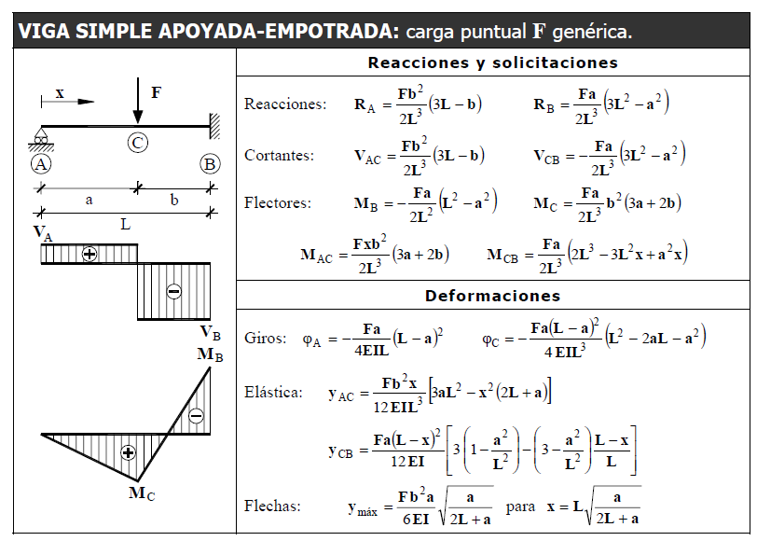
Para la losa 202

